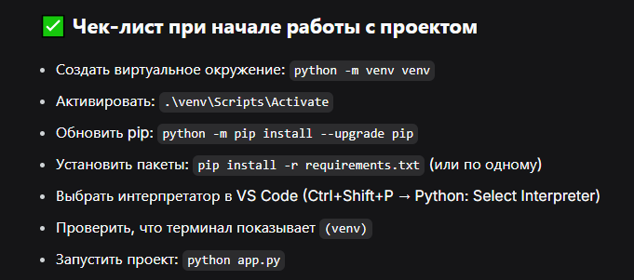
python app.py
команда для создания каталога папок
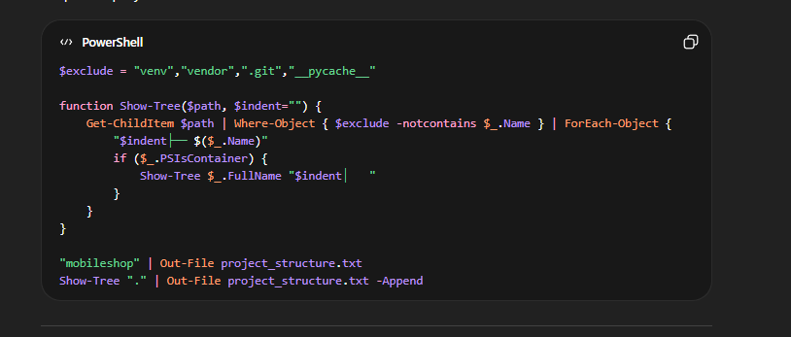

$exclude = "venv","vendor",".git","__pycache__"
function Show-Tree($path, $indent="") {
Get-ChildItem $path | Where-Object { $exclude -notcontains $_.Name } | ForEach-Object {
"$indent├── $($_.Name)"
if ($_.PSIsContainer) {
Show-Tree $_.FullName "$indent│ "
}
}
}
"mobileshop" | Out-File project_structure.txt
Show-Tree "." | Out-File project_structure.txt –Append
---------------------------------------------------------------------------------------------------
[22.03.2026 10:57] Дима Мельников: cd C:\xampp\htdocs\mobileshop\test_bot
[22.03.2026 10:58] Дима Мельников: # Удалите старую папку venv
Remove-Item -Recurse -Force venv

# Создайте новое виртуальное окружение
python -m venv venv

# Активируйте его
.\venv\Scripts\activate

# Обновите pip
python -m pip install --upgrade pip

# Установите нужные пакеты (если есть requirements.txt)
pip install -r requirements.txt
[22.03.2026 11:01] Дима Мельников: # Установите зависимости (если есть)
pip install flask # или другие нужные пакеты

# Запустите приложение
python app.py
[22.03.2026 11:02] Дима Мельников: # Выйдите из текущего виртуального окружения
Deactivate

ПРОМТ
Было проведено разделение в проекте cart.php gj flhtce mobileshop\pages на файлы в папке mobileshop\pages\cart. После разделения В корзине при удалении появляется уведомление (Удалить товар из корзины?) после подтверждения оно появляется второй раз. Проанализируй страницы которые я предоставил, а также реши описанную проблему, а также следующую:
При переходе в корзину не авторизованным пользователем gjzdkztncz jib,rf/

Fatal error: Uncaught ArgumentCountError: The number of elements in the type definition string must match the number of bind variables in C:\xampp\htdocs\mobileshop\pages\cart\GuestCartService.php:246 Stack trace: #0 C:\xampp\htdocs\mobileshop\pages\cart\GuestCartService.php(246): mysqli_stmt->bind_param('iiii', 45, 45, 45) #1 C:\xampp\htdocs\mobileshop\pages\cart\GuestCartService.php(109): GuestCartService->getItemDetails(45, 45) #2 C:\xampp\htdocs\mobileshop\pages\cart\CartController.php(143): GuestCartService->getCartItems() #3 C:\xampp\htdocs\mobileshop\pages\cart\CartController.php(37): CartController->renderCart() #4 C:\xampp\htdocs\mobileshop\pages\cart\cart.php(23): CartController->handleRequest() #5 {main} thrown in C:\xampp\htdocs\mobileshop\pages\cart\GuestCartService.php on line 246.

Предоставленный результат анализа, и предложения по улучшению распиши по этапам в конце ответа. Также ты должен описать в каких файлах что нужно поменять после спросить подтверждения хочу ли я получить полностью переписанные файлы согласно пронумерованному твоему предложению. Если согласен вернуть полный файл который можно копировать и вставлять вместо оригинального.

